智能仪表设计基础
课程设计

课题名称 便携式血氧仪

姓 名 高洪伟

学 号 161501110

班级名称 测控1601

指导教师 唐鸿儒

扬州大学电气与能源动力工程学院
二〇一九年九月
目 录

一、设计概述…………….………............………………………………….….…..（3）

二、设计方案……………...............…………………………….…………….......（3）
1、设计任务...............................…………………………………..………..……….….….......（3）
2、设计思路..........…………………………………………..………..………….........…（4）
三、系统硬件电路设计..............................................(4)
1、硬件框图...............................…………………………………..………..……….….….......（4）
2、电路原理图..........…………………………………………..………..………….........（5）
四、系统程序设计..................................................(5)
1、程序设计思想.....…….…………………………….……………………………….......……(5)
2、程序框图......…………………………….……………………………………..............(8)
五、传感器简介....................................................(8)
- Pulse Sensor......………………….……………………………………...................................(8)
- NTC负温度系数热敏电阻……………….……………………………………...................(9)
3、MAX30102血氧模块.....……………….……………………………………...................(10)
六、成果展示………………………………………………………………………（10）
七、调试中出现问题的解决……………………………………………………（11）1、调试遇到的问题……………….………………………………….……………..…..……（11）
2、问题解决……………….………………………………….……………........ .….....….…（11）八、收获体会……………………………………………………………………（12）九、器件明细清单………………………………………………………………（14）
参考文献…………………………………………………………………………（14）

一、设计概述
仪器是科学技术发展的重要前提和根本保障，是经济发展和国防安全的重要保障，仪器是推进和谐社会建设的重要力量。食品安全问题、公共突发事件、疾病诊断、易燃易爆化学危险品等给人民的生活带来了严重影响，这些问题的解决都离不开先进的检测仪器和手段。
血氧饱和度(SpO2)是血液中被氧结合的氧合血红蛋白(HbO2)的容量占全部可结合的血红蛋白(Hb，hemoglobin)容量的百分比，即血液中血氧的浓度，它是呼吸循环的重要生理参数，对人体健康有重要评估价值。血氧仪便应运而生，成为重要的医学仪器之一。传统的血氧饱和度测量方法是先进行人体采血，再利用血气分析仪进行电化学分析，测出血氧分压PO2计算出血氧饱和度。这种方法比较麻烦，且不能进行连续的监测。采用指套式光电传感器，测量时，只需将传感器套在人手指上，利用手指作为盛装血红蛋白的透明容器，使用波长660 nm的红光和940 nm的近红外光作为射入光源，测定通过组织床的光传导强度，来计算血红蛋白浓度及血氧饱和度，仪器即可显示人体血氧饱和度，为临床提供了一种连续无损伤血氧测量仪器。除此之外由于成本低体积小，非常适合作为居家常备的健康监测仪器，深受病人和中老年人的欢迎。
目前国内外Sa02测量普遍采用脉搏式血氧计，测量装置基本结构包括血氧探头和信号处理装置。在普遍使用的脉搏血氧仪的测量原理是用LED和光电晶体管夹住指尖等身体半透明部位，然后测量透过身体后的吸收光谱比率。这种构造存在测量时有压迫感和血流不通等问题。新日本无线开发的这款光反射器把红外光和红光两个LED和光电晶体管集成在一个封装，测量时不用夹住部位，通过测量反射光的吸收光谱就可以达到目的，彻底解决了测量时不快感的问题。
目前市场所售的便携式脉搏血氧仪普遍没有体温监测功能，也无法对脉搏波进行频域分析从而判断身体健康情况。中医强调望闻问切，脉搏波的频域特征同样包含大量的人体信息,如正常人与冠心病人小波熵平均值与方差进行对比，可以看出正常人与冠心病人的小波熵存在明显差异 ,如果只观察时域波形会丢失很多有价值的信息。所以在脉搏式血氧计加入频谱分析功能很有研究参考价值。
二、设计方案
1、设计任务
1.对传感器输出的模拟信号进行AD转换
2.在屏幕显示脉搏波形
3.测量并显示心率与体温
4.可与上位机通过USB接口通信
5.按键与屏幕多级菜单设计进行人机交互
按键：向上，向下，返回，确定
6.自动检测设备连接状态
7.数据通过ESP01S上传到服务器，实现远程监测

2、设计思路
1.采用stm32固件库开发
2.对脉搏传感器输出的模拟信号进行AD转换，采样频率100次每秒
3.转化结果采用DMA传输，避免频繁进入中断
4.开启两个串口，USART1用来调试，USART2用来发送HTTP报文
5.电源采用可充电电池供电
6.采用查表法与线性插值法获取温度
7.按键与LCD液晶屏多级菜单设计进行人机交互
按键采用外部中断：向上，向下，返回，确定
屏幕显示：体温，血氧浓度，脉搏波波形
- 硬件电路设计
- 硬件框图

图一 硬件框图

2、电路原理图：

图二 电路原理图

- 系统程序设计
1、程序设计思想
课程设计所需功能较为简单，无需操作系统，使用裸机编程足够应对需求。故采用裸机编程方式。
裸机系统通常分成轮询系统和前后台系统。轮询系统即是在裸机编程的时候，先初始化好相关的硬件，然后让主程序在一个死循环里面不断循环，顺序地做各种事情。轮询系统是一种非常简单的软件结构，通常只适用于那些只需要顺序执行代码且不需要外部事件来驱动 的就能完成的事情。例如只是实现 LED 翻转，串口输出，液晶显示等 这些操作，那么使用轮询系统将会非常完美。但是，如果加入了按键操作等需要检测外部 信号的事件，用来模拟紧急报警，那么整个系统的实时响应能力就不会那么好了。故轮询系统只适合顺序执行的功能代码，当有外部事件驱动时，实时性就会降低。

1 int main(void)
2 {
3 /* 硬件相关初始化 */
4 HardWareInit();
5
6 /* 无限循环 */
7 for (;;) {
8 /* 处理事情 1 */
9 DoSomething1();
10 /* 处理事情 2 */
11 DoSomething2();
12 /* 处理事情 3 */
13 DoSomething3();
14 }
15 }

相比轮询系统，前后台系统是在轮询系统的基础上加入了中断。外部事件的响应在中断里面完成，事件的处理还是回到轮询系统中完成，中断在这里我们称为前台，main 函数 里面的无限循环我们称为后台，在顺序执行后台程序的时候，如果有中断来临，那么中断会打断后台程序的正常执行流，转而去执行中断服务程序，在中断服务程序里面标记事件，如果事件要处理的事情很简短，则可在中断服务程序里面处理，如果事件要处理的事情比较多，则返回到后台程序里面处理。虽然事件的响应和处理是分开了，但是事件的处理还是在后台里面顺序执行的，但相比轮询系统，前后台系统确保了事件不会丢失，再加上中断具有可嵌套的功能，这可以大大的提高程序的实时响应能力。在大多数的中小型项目中，前后台系统运用的好，堪称有操作系统的效果。
1 int flag1 = 0;
2 int flag2 = 0;
3
4 int main(void)
5 {
6 /* 硬件相关初始化 */
7 HardWareInit();
8
9 /* 无限循环 */
10 for (;;) {
11 if (flag1) {
12 /* 处理事情 1 */
13 DoSomething1();
14 }
15
16 if (flag2) {
17 /* 处理事情 2 */
18 DoSomething2();
19 }
20
21 }
22 }

尽管前后台系统利用中断一定程度上提升了轮询系统的实时性，但它并不完美。因为它将所有有可能要做的任务在死循环中无差别循环执行，CPU不停歇工作，而这些工作很多是不必要的。
相比前后台系统中后台顺序执行的程序主体，在多任务系统中，根据程序的功能，我 们把这个程序主体分割成一个个独立的，无限循环且不能返回的小程序，这个小程序我们 称之为任务。每个任务都是独立的，互不干扰的所以相比前后台系统，多任务系统的事件响应也是在中断中完成的，但是事件的处理是在任务中完成的。在多任务系统中，任务跟中断一样，也具有优先级，优先级高的任务会被优先执行。当一个紧急的事件在中断被标记之后，如果事件对应的任务的优先级足够高，就会立马得到响应。相比前后台系统，多任务系统的实时性又被提高了。
1 void DoSomething1(void)
2 {
3 /* 无限循环，不能返回 */
4 for (;;) {
5 / * 任务实体 */
6 if (flag1) {
7
8 }
9 }
10 }
11
12 void DoSomething2(void)
13 {
14 /* 无限循环，不能返回 */
15 for (;;) {
16 /* 任务实体 */
17 if (flag2) {
18
19 }
20 }
21 }

模型 | 事件响应 | 事件处理 | 特点
轮询系统 | 主程序 | 主程序 | 轮询响应事件，轮询处理事件
前后台系统 | 中断 | 主程序 | 实时响应事件，轮询处理事件
多任务系统 | 中断 | 任务 | 实时响应事件，实时处理事件

在此次课程设计中，需要按键与多级菜单实现人机交互，故采用无操作系统的多任务程序设计模式，此模式中主循环并不执行具体任务，而只是进行事件的判断，从而进入不同的界面。一个界面即一个函数、一个任务、一个永不返回的死循环，除非有下一个事件的触发。这种有限个状态以及通过触发事件在这些状态之间转移称为有限状态机（FSM）。而在主界面中由于并不执行具体任务，所以CPU和外设处于空载状态，以尽可能节省能耗。
在工程文件的管理上，借鉴了Linux系统设计哲学——一切皆为文件，一个外设即一个文件，不论是传感器，还是单片机外设，还是通信协议都单独存放在对应的文件中，尽量不相互牵扯，从而尽可能实现“高内聚，低耦合”，增强代码的可移植性。

(2)程序框图
图三 程序框图

- 传感器简介
1、Pulse sensor
PulseSensor 是一款用于脉搏心率测量的光电反射式模拟传感器。将其佩戴于手指、耳垂等处，利用人体组织在血管搏动时造成透光率不同来进行脉搏测量。传感器对光电信号进行滤波、放大，最终输出模拟电压值。单片机通过将采集到的模拟信号值转换为数字信号，再通过简单计算就可以得到心率数值。传感器只有三个引脚，分别为信号输出 S 脚 、电源正极 VCC 以及电源负极 GND，供电电压为 3.3V - 5V，可通过杜邦线与开发板连接。上电后， 传感器会不断从 S 脚输出采集到的电压模拟值。需要注意的是，印有心形的一面才是与手指接触面，在测量时要避免接触布满元件的另一面，否则会影响信号准确性。
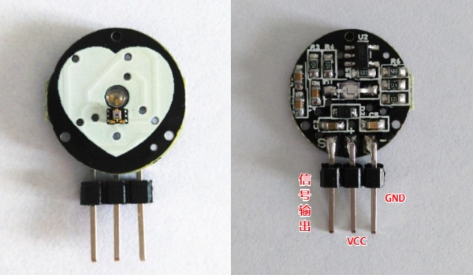

图四 Pulse Sensor传感器

2、NTC负温度系数热敏电阻
NTC是Negative Temperature Coefficient 的缩写，意思是负的温度系数，泛指负温度系数很大的半导体材料或元器件，所谓NTC热敏电阻器就是负温度系数热敏电阻器。它是以锰、钴、镍和铜等金属氧化物为主要材料， 采用陶瓷工艺制造而成的。
电阻值和温度变化的关系式为：
零功率电阻值RT = RN expB(1/T – 1/TN)
RT ： 在温度 T （ K ）时的 NTC 热敏电阻阻值。
RN ： 在额定温度 TN （ K ）时的 NTC 热敏电阻阻值。
T ： 规定温度（ K ）。
B ： NTC 热敏电阻的材料常数，又叫热敏指数。
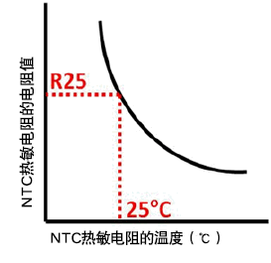

图五 NTC电阻温度曲线

3、MAX30102血氧模块
MAX30102是一个集成的脉搏血氧仪和心率监测仪生物传感器的模块。它集成了多个LED、光电检测器、光器件，以及带环境光抑制的低噪声电子电路。这款脉搏血氧及心率监测集成传感器模组的功耗极低，采用一个1.8V电源和一个独立的5.0V用于内部LED的电源，标准的I2C兼容的通信接口。可通过软件关断模块，待机电流为零，实现电源始终维持供电状态。三星Galaxy S7采用了其新版专为智能手机和可穿戴设备设计的心率传感器：MAX30102。
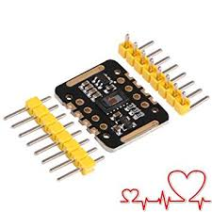
图六 MAX30102模块

六、成果展示
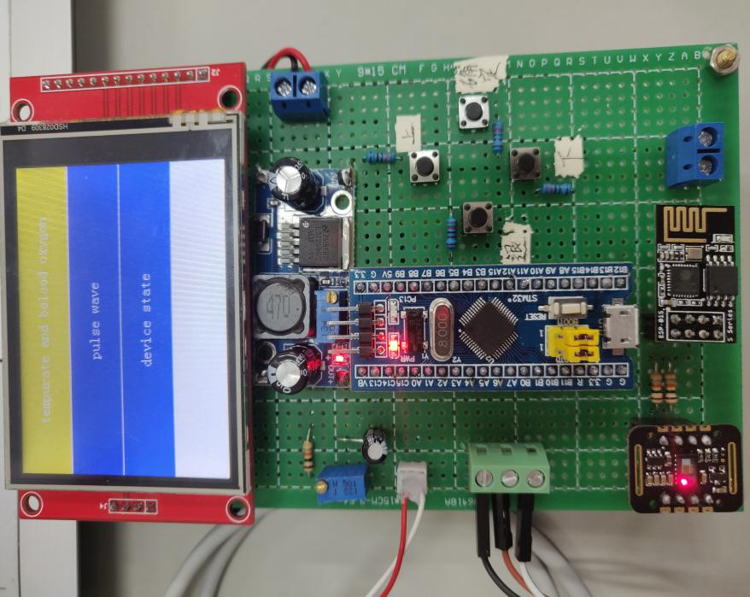
图七 总装配图
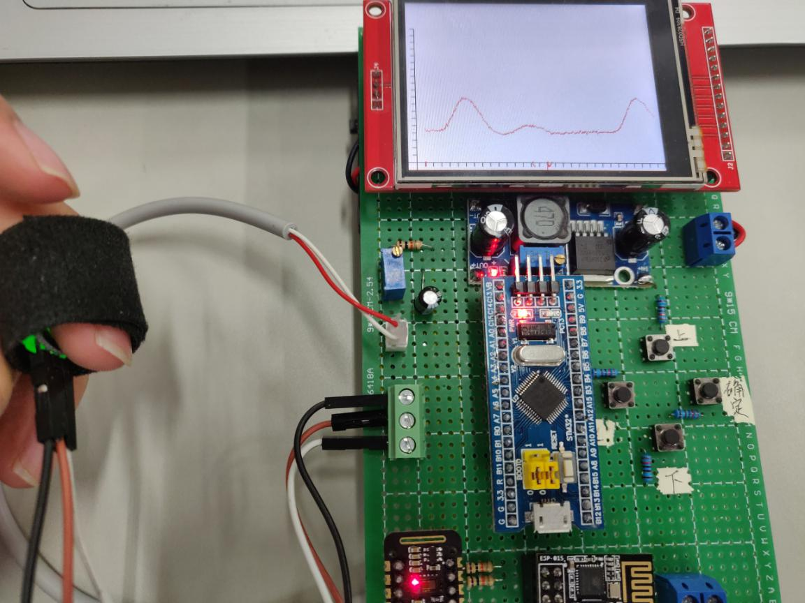
图八 脉搏波测量
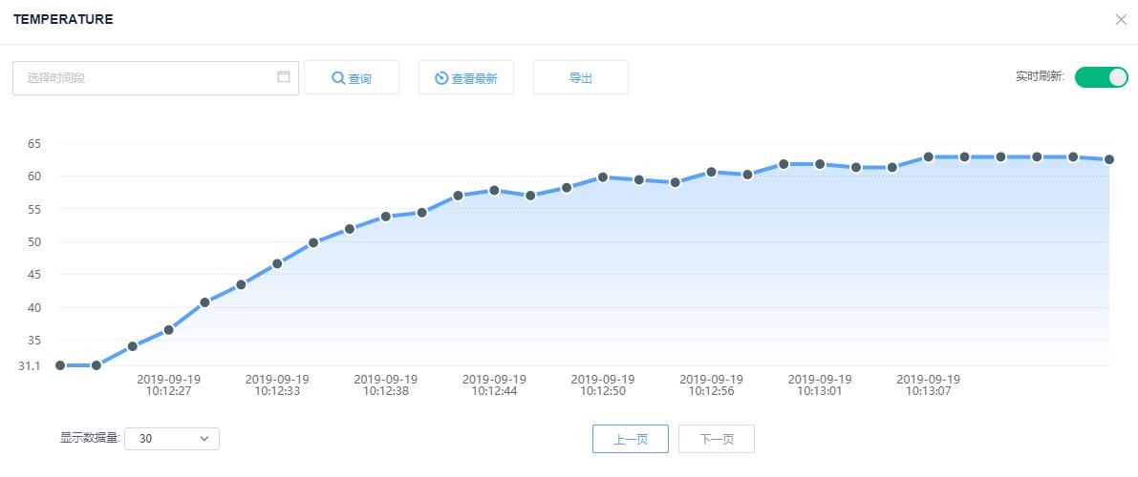
图九 测量水温上传OneNET

七、调试中出现问题的解决
1、调试遇到的问题
（1）ADC双通道采样用中断读取转换值分不清结果属于哪个通道
（2）LCD屏幕驱动不能直接移植
（3）Puls Sensor采样结果不能显示在液晶屏上
（4）MAX30102不能正常工作
（5）有一个按键无法进入中断
（6）LCD屏经常卡死
（7）ESP01S无法连接到OneNET
2、问题的解决
（1）ADC转化结果采用DMA传输，不采用中断方式读取
（2）修改LCD驱动文件
（3）对采样结果进行处理，除4096乘200，将值域限制在0到200之间
（4）猜测电路焊接有问题，排查电路
（5）首先排除是软件的问题因为同样的配置其他按键正常使用。排查硬件问题，发现单片 机引脚焊错了。
（6）LCD屏有时正常工作，有时卡松不动，首先怀疑是软件BUG，用USART1 DEBUG， 发现没有跑飞，单片机正常工作。排查线路时发现液晶屏一个引脚虚焊。
（7）HTTP报文有误，发送的长度不可包括转义字符

八、收获体会
三个星期的课程设计，每一天都是那么充实。有过因无从下手而苦恼，因频频失败而沮丧，可是我们没有气馁，没有放弃。发现问题，推本溯源，探讨解决的方法。
因为以前有使用过STM32的经历，对于库函数开发也比较熟悉，除此之外还有良好的C语言功底，所以一开始对这次课程设计信心满满，以为走个过场的事情而已，怎么会用掉三周呢？因为经常逛哔哩哔哩，看到有人做心电监护仪，血氧仪之类的，所以我也打算趁这个机会做一次试试，选题的时候为了偷懒干脆选了个数字传感器，结果被老师否决，因为必须是模拟量输出，要有AD转换的过程。在最后确定题目的时候，老师又额外赠送了两个传感器，顿时心情有点崩溃，不过感觉还架得住。
在元器件到手后迫不及待地开始想写程序，不过这可不是个好习惯，没有清晰的框图规划，最后可能写出来的是一堆没什么用的垃圾代码，业内称为“屎山”。于是先开始画原理图，设计流程框图，老老实实按照学习单片机的要求来。不过这些花的时间不多，不到三天就结束了。
满心欢喜地进入了写程序的阶段，结果一开始就当头一击，因为以前用过ADC，但那是用的单通道采样，虽然要知道可以用多通道，开始在开启多通道后发现完全分不清中断获取的转换结果属于哪一个通道，混在一起了。后来想到可以用DMA进行传输，自己划定一片存储区，通过DMA方式就自动存储了，并且ADC不再中断程序，提升了程序性能。不禁感叹DMA真是个厉害的设计，有了它和外设通信或存储到存储传输数据都不需要经过中断，让CPU更专注于对任务的处理，减少了频繁中断。
把程序写出雏形后在面包板上调试，找到BUG改正后开始焊电路板。可能一路下来有些心急，想赶快把板子焊出来，于是就出现了一些硬件上的问题。
当我插上电后屏幕不亮，或者亮一会就卡死了。血氧模块干脆完全不工作了。首先想是不是程序出了问题，为什么会卡死？栈溢出了？还是什么其他的原因。因为我觉得既然有时可以正常显示应该不会是硬件上有问题。最后实在无法找到程序有什么问题，于是排查电路板有没有焊接错误。也没有发现哪里焊接有问题，又开始怀疑电源。。。前后花了很多功夫才找到罪魁祸首——液晶屏有一个引脚虚焊了！于是便能说的通了，接触不良导致数据无法发到液晶屏，又没有断电，于是液晶屏看起来就“卡了”。
这里受到了一个教训：一方面，焊电路板每个引脚一定要认真焊，不仅是对自己负责，也是对同学老师负责，否则可能会浪费大家很多时间而无法解决问题。另一方面，每当我们的设备无法正常运行时，我们往往习惯性地认为程序存在问题，这说明两件事情，一是对自己编程能力的不信任，二是对自己硬件设计和手工的盲目自信。在这个专业，软硬件都要懂，不能信任过程的任何一环，下到每个元器件、每个焊点，上到程序设计、网络通信，每个环节都有可能出现意想不到的问题。一定要及时验证每个组成部分的正确性后，才在此基础上增加硬件或软件，而不是图快、省事，希望一次性到位，再去整体检测，一旦出了问题很难确定是哪出的问题，反倒会拖累工程进度。
在做ESP01S的时候，发现数据只能上传一次，而且上传之后设备会卡死。而将Http报文发送函数注释掉后就不会有这样的问题了。将串口连接上位机发现报文是正常发送的，百思不得其解。赵华杰提醒我是不是中断的问题，我才反应过来。能发送说明硬件没问题（事实上之前也检查过）。把这个函数注释掉就能解决说明这个函数内部有问题，string.h库不会出错，那么就是串口的函数的问题，能正常发送说明串口初始化是没错的，那肯定是程序死在了串口中断里，于是自然想到是接收标志位没清除导致的。一切错误必有其因，可能一个错误会对应很多原因，那么一定要冷静分析、排查。很多人会因为原因太多太繁杂而陷入“玄学”，陷入到不可知论中去。要坚定意志，相信一切都没那么复杂，相信问题的根源一定能找的到。所谓“注释掉就能解决问题”只是矛盾的表象，当然也是认识事物的必由之路，但我们不能停滞于此，要分析背后的原因是什么，才能从根源上解决问题。
这次课程设计收获良多，感触也很多。经常焊板子，改程序到很晚才回宿舍睡一觉，第二天接着搞，很累但也很充实，是一次非常有趣的锻炼。在此过程中也收获很多，温度传感器验证了智能仪表课程中的查表法和线性插值法，而像液晶屏、C8T6的单片机、ESP01S都是第一次用，尤其是ESP01S，没想到一天之内就成功地用了起来，还把数据传输到了OneNET上。按我以前的习惯会从教程第一课一步步学，花很长的时间，也很容易迷失在细节的丛林中，只见树木不见森林。不如这种任务驱动的学习方法，先想办法把东西用起来，就能在大局上有一定的了解，当然这距离使用SDK开发固件还有很长路要走。最终，紧赶慢赶在三周内完成了任务，可以专心准备考研了。

九、器件明细清单
1、3.3稳压模块
2、可充电电池
3、ESP01S WIFI模块
4、MAX30102血氧模块
5、Pulse Sensor脉博传感器
6、NTC负温度系数热敏电阻
7、STM32C8T6单片机
8、2.8寸TFT液晶屏
9、按键，导向，电阻若干
参 考 文 献
- 阎 石. 数字电子技术基础（第五版）[M]. 北京：高等教育出版社，2006.160-205
- 李 莉. 电子设计自动化课程设计与项目实例【M】.北京：中国电力出版社，2007
- 来清民. 全国大学生电子设计与制作技能实训【M】.北京：中国电力出版社，2016
- 孟庆斌. EDA实验教程【M】.天津：南开大学出版社，2007
[5] 杨 旭. EDA技术基础与实验教程【M】.北京：清华大学出版社，2010

